日本，你们埋在中国的化学武器是不是该工匠一下了？

原创 有里儿有面 [有理儿有面](javascript:void(0);)

**有理儿有面**

微信号 youli-youmian

功能介绍 你说是不是

2022-09-24[原文](https://mp.weixin.qq.com/s?__biz=Mzg3MjEyMTYyNg==&mid=2247572034&idx=1&sn=54993cbbc93cc8f0d8e5bce2b6072919&chksm=cef78e37f9800721825328f4eca874869a4cf36b85885bca3fd222996bb3abdcfab0877fad29&scene=27#wechat_redirect&cpage=307) 发表于

收录于合集





**全文共2564字，图片9张，预计阅读时间为7分钟。**

**文章首发于“有理儿有面”（youli-youmian），欢迎大家在朋友圈和微信群转发。**

**公众号及其他平台转载请在后台留言。**



▼

当地时间9月19日，英国女王入土下葬。

现场没有吹吹打打的喜丧气氛，只有赶来吃席的各国领导人，围观女王入土的过程。

不少人在观看直播时情不自禁，默默地点赞默哀。

当然也有些许孝子贤孙们，声泪俱下，如丧考妣。

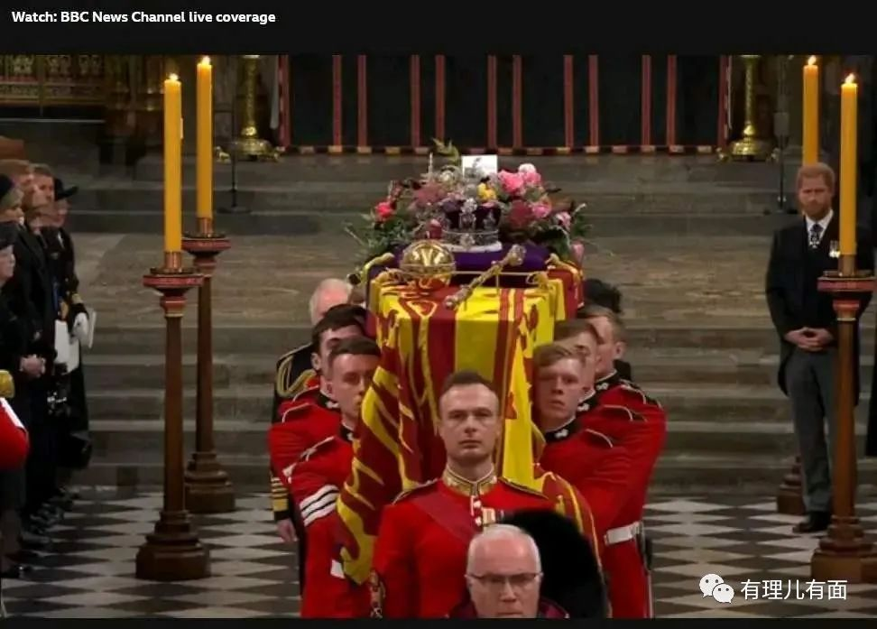

此刻，我们不要问为什么手机都差不多人手一部了，女王这个封建残余的职业，还能出现在现代社会里？

也不要问女王为什么不去火葬场，偏偏要选择西方唾弃的土葬，给国家抹黑。

这个时刻，必须得按照野生公知们的要求进行反思。

而且是用开放包容的角度，去多元化地思考这件事所能带给人们的深度思考，以便帮助整个人类进步。

比如去想想，铲土埋棺的时候，突然铲出一枚漏气的芥子弹，那将是怎样的场景？

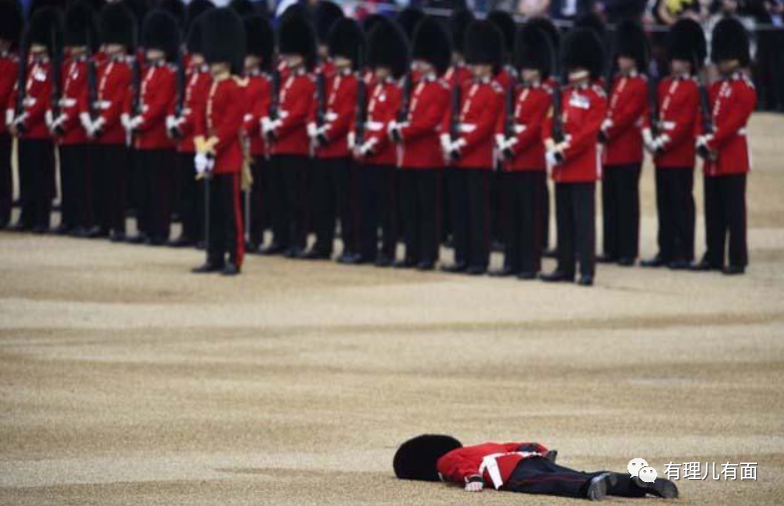

估计很多人觉得这个角度有点刁钻，脑洞大的让人跟不上。

毕竟这是大英帝国的国葬现场，

怎么可能挖出芥子气弹这种大规模杀伤性武器，还恰好是泄露的。

是啊，由于各种原因，没人敢在英国这样干。

但由于各种原因，有的人已经在中国这么干了。

侵华战争期间，日本公然违反国际法，对中国军民们使用了大量的化学武器。

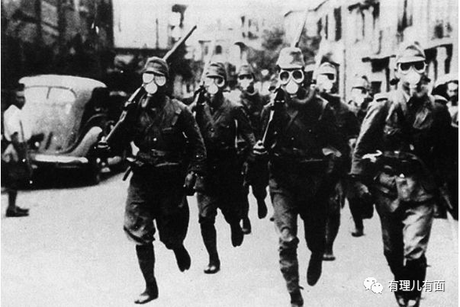

什么是化学武器？

简单理解就是装有毒气的武器，以毒气弹居多。

化学武器究竟有多凶残，看看越南战场上死在橙剂（化武）下的40万军民就知道了。

不仅死状骇人凄惨，更恐怖的是化武会浸入空气、土壤、饮用水中，持续不断地对该地区的人和生物造成永久性的损伤，且不可逆。

想想看，如果人们生活在氯气环绕的环境中，每日喝高浓度的芥子水，即使不会马上见英国女王，也基本不能自理，更别提有什么战斗力了。

化武就是这么反人类，

让人死得摧心剖肝，活得触目惊心。

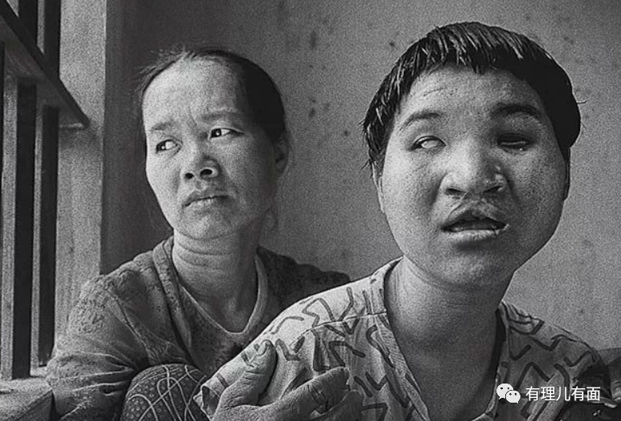

侵华战争期间，日本人究竟生产了多少这种丧心病狂的毒气弹？

746万枚。

那么使用了多少呢？

不知道。

但据一位前苏联人士估计，日本运到中国的总弹药中，有三分之一是化学弹药。

沈阳、太原、宜昌、济南、南京、汉口、广州等地先后成为了日本制造毒剂、装配化学武器的基地。

据不完全统计，日本先后在中国18个省市、77个县区，使用化学武器。使用频率之高，范围之广，时间跨度之大，堪称丧尽天良。

当然，约束人类的法律，没能约束他们也是没有办法的事。

但当日本战败，这帮战犯非但没有销毁化武，反而为了掩盖其罪行，将未使用、带不走的化武秘密掩埋在中国或者丢弃在中国，并将大量的化武抛弃在江河湖泊中。

仅敦化市哈尔巴岭一处，就有约33万枚日遗化武。

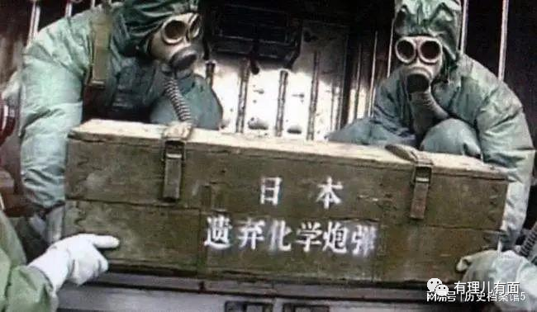

由于日遗化武的物理性和化学性非常稳定，在自然界难以降解，因此会长期危害人类和污染环境。

在遗弃时间已超过半个世纪的今天，这些日军遗弃的化武在被发现时已锈蚀严重，有的甚至发生泄漏，对中国人民的生命财产安全和生态环境造成严重危害。

2003年8月4日，时年33岁的牛海英从商贩李贵珍处收购了5个生锈的金属桶，当天晚上6点牛海英就因为身体极度难受，被送往了203医院。

在这里，她看到了不省人事的李贵珍，全身烧伤98%，一个肺被烧没了。

医生的诊断结果是：“芥子气糜烂剂中毒、免疫力低下，不能治愈。”

18天后，李贵珍在病痛折磨中不治而亡。

而从鬼门关前捡回一条命的牛海英也因为芥子气的毒害，变得生不如死。

事后牛海英说：“日本人埋在中国的那些毒气弹毁了我的一切。”

实际上，这些芥子气同时也毁了44人的一切，这就是震惊全国的“齐齐哈尔8.4毒气事件”。

齐齐哈尔8.4毒气事件是孤例吗？

显然不是。

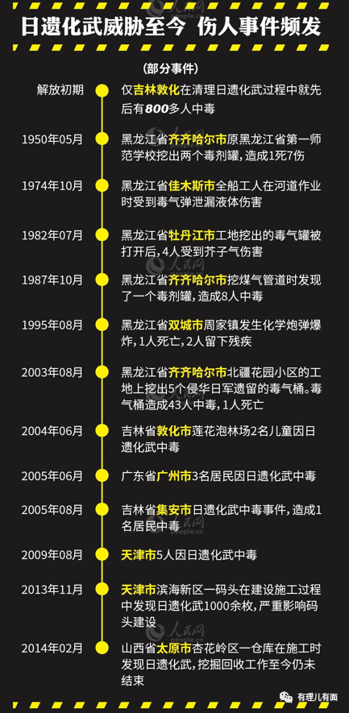

非但不是孤例，据记载，有确切使用时间、地点及造成伤害情况记录的化学武器多达1241例，造成中国军民伤亡高达约20万之众。

受害群众有的手指粘连，

有的双腿截肢，

有的双目失明，

有的皮肤溃烂……

别以为这种让人烂手烂脸的毒气弹离中国人很远。

相反，它们其实就在我们身边。

截至到今天，我们已经在中国18个省份发现了日本遗留的化学武器，其中：

齐齐哈尔（8处）

唐山（2处）

石家庄（2处）

南京（3处）

杭州（2处）

武汉（2处）

长沙（2处）

广州（3处）

……

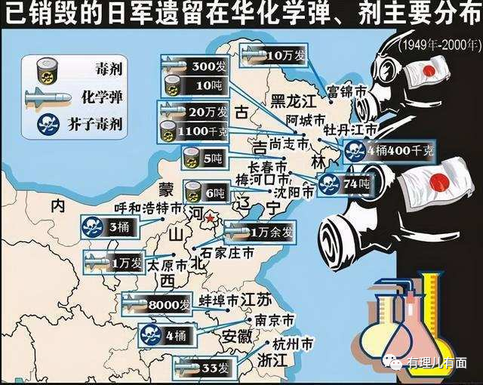

根据不完全的调查和资料记载，尚未处理的日本遗弃化学炸弹约200万枚，各类毒剂100多吨，东北三省是日遗化武的重灾区。

这还是我们已经探知了的，加上还没有发现的日遗化武，这个数据只能更多。

读者可能要问，既然日遗化武的危害这么大，这些战争犯为什么不赶紧把他们带走销毁？

说到这里就比较呵呵了。

如果不是中国强势介入，日本才不会给中国鞠一下的。

根据《禁止化学武器公约》规定，日本必须对销毁遗弃在中国境内的全部化武负全部责任，并提供一切资金、技术、专家、设施及其他资源，中方协助。

毕竟解铃还须系铃人，更何况日本连垃圾都能工匠得干干净净，工匠一下他们祖传的化武，理论上也不应该是什么难事。

但是接下来日本一系列的骚操作，着实让山本五十六直呼内行。

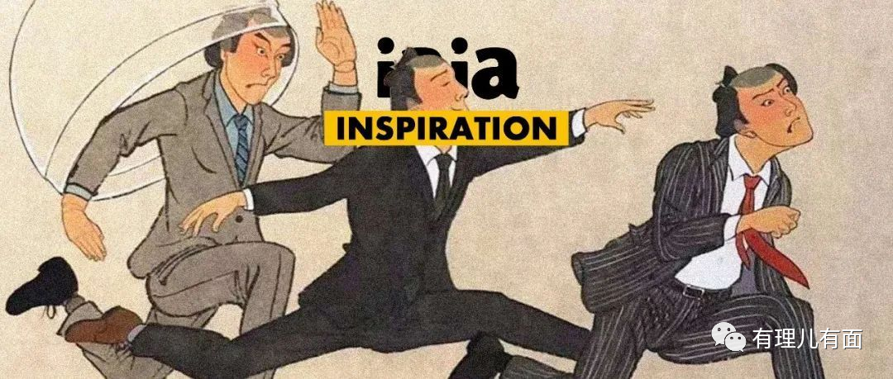

首先，日本觉得把化武运送回国，会由于跑冒滴漏，给日本人的生命安全造成威胁，所以拒不同意把化武运回日本，主张就地解决。

其次，他们是一拖再拖。

说好的2007年完成销毁化武的工作，结果爽约；

考虑到日本工匠精神的水分太大，中方也给日本延长到了2012年；

结果到了2015年5月底，日本安全回收化武仅为5万余枚，连总量的零头都没有。

由于日本擅长1天的事情10天来做，因此中方又将销毁的最终期限延长至2022年4月，结果依旧还是没有执行。

你以为这就完了？

大错特错。

日本右翼分子甚至扬言，以2012年为界，之后日本不会投入人力物力来处理此事。

一下子把日本的节操水准，拉到了新低。

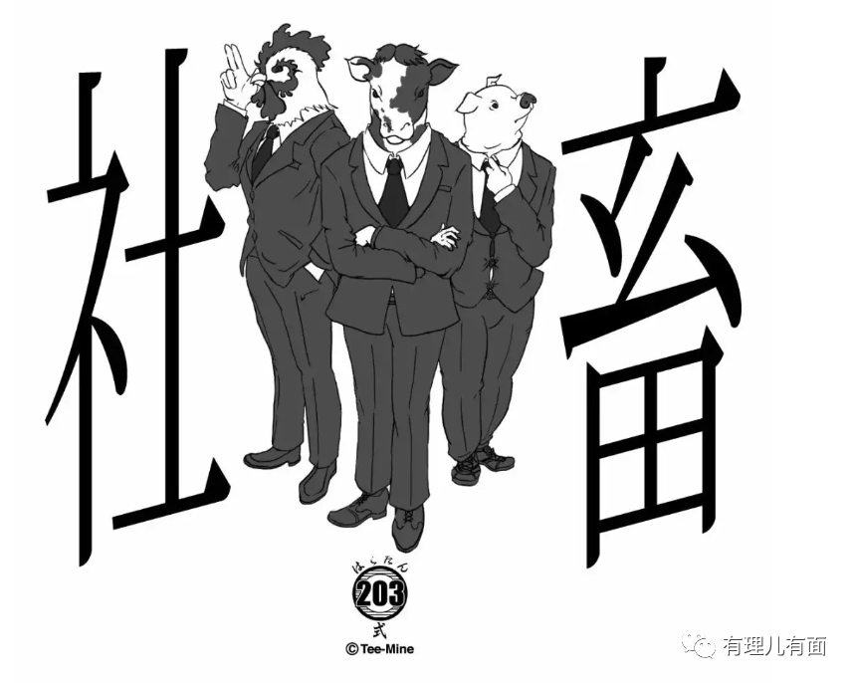

最为险恶的是，至今日本都没有提供在中国丢弃化武的详细地址，也就是中国发现了化武的埋藏地，他们才认，发现不了，他们就不了了之了。

阴险如厮，已经不能用言语形容。

无怪乎人民日报发文《日方应端正态度，尽早消除日遗化武遗毒》，直言日本“说一套，做一套”“企图避重就轻，蒙混过关”。

敦促日本，在中日邦交正常化的50年，全面消除日遗化武。

9月15日，中国外交部发言人毛宁申明，希望日方认真对待中方严重关切和国际社会强烈呼声，拿出尽国际义务的政治意愿、赎历史罪责的政治勇气，切实加大投入，尽早干净、彻底消除日遗化武遗骸，还中国人民一片净土。

总而言之，就是干点人干的事。

别尽整一些阴间侘寂风。

心眼这么脏，怎么好意思说别人：“你滴良心，大大地坏了。”

**图片源自网络**





**关注公众号：**

**有理儿有面**

**理   性｜   揭   秘｜   探   讨**







### 精选留言

用户设置不下载评论